БАШКОРТОСТАН РЕСПУБЛИКАhЫ  БЛАГОВЕЩЕН РАЙОНЫ МУНИЦИПАЛЬ РАЙОНЫНЫҢ УДЕЛЬНО-ДЫУАНАЙ АУЫЛ СОВЕТЫ АУЫЛЫ БИЛӘМӘhЕ ХАКИМИӘТЕ |  | АДМИНИСТРАЦИЯ СЕЛЬСКОГО ПОСЕЛЕНИЯ УДЕЛЬНО-ДУВАНЕЙСКИЙ СЕЛЬСОВЕТ  МУНИЦИПАЛЬНОГО РАЙОНА БЛАГОВЕЩЕНСКИЙ РАЙОН  РЕСПУБЛИКИ БАШКОРТОСТАН
ҠАРАР ПОСТАНОВЛЕНИЕ
«07» ноябрь 2017 й. № 42 «07» ноября 2017 г.

Об утверждении муниципальной программы
« О формировании современной среды сельского поселения
Удельно –Дуванейский сельсовет муниципального района Благовещенский район Республики Башкортостан на 2018-2022 годы»

В целях содействия решению вопросов местного значения, вовлечения населения в процессы местного самоуправления, создания благоприятных условий проживания, повышения качества реформирования жилищно-коммунального хозяйства, проведения ремонта общественных территорий сельского поселения Удельно –Дуванейский сельсовет муниципального района Благовещенский район Республики Башкортостан, руководствуясь Федеральным законом от 06.10.2003 года № 131-ФЗ « Об общих принципах организации местного самоуправления в Российской Федерации», постановлением Правительства Республики Башкортостан от 15.03.2017 № 88 « О реализации постановления Правительства Российской Федерации от 10.02.2017 года № 169 « Об утверждении Правил предоставления и распределения субсидий из федерального бюджета бюджетам субъектов Российской Федерации на поддержку государственных программ субъектов Российской Федерации и муниципальных программ формирования современной городской среды», Администрация сельского поселения
Удельно –Дуванейский сельсовет муниципального района Благовещенский район Республики Башкортостан

ПОСТАНОВЛЯЕТ:

- Утвердить муниципальную программу « О формировании современной среды сельского поселения Удельно – Дуванейский сельсовет муниципального района Благовещенский район Республики Башкортостан на 2018-2022 годы согласно приложению.
- Контроль за исполнением настоящего постановления оставляю за собой.

Глава сельского поселения Н.С. Жилина

УТВЕРЖДЕНО
Постановлением главы Администрации городского поселения город Благовещенск
муниципального района Благовещенский район
Республики Башкортостан
от _________ № ____________

Муниципальная программа
«Формирование современной среды сельского поселения Удельно –Дуванейский сельсовет
муниципального района Благовещенский район Республики Башкортостан
на 2018-2022 годы»

ПАСПОРТ
Муниципальной программы
«Формирование современной среды сельского поселения город Удельно –Дуванейский сельсовет муниципального района Благовещенский район Республики Башкортостан на 2018- 2022 года»

Ответственный исполнитель Программы | Администрация сельского поселения Удельно – Дуванейский сельсовет муниципального района Благовещенский район Республики Башкортостан, в лице главы Администрации сельского поселения муниципального района Благовещенский район Республики Башкортостан
Участники Программы | Администрация сельского поселения Удельно –Дуванейский сельсовет муниципального района Благовещенский район Республики Башкортостан;  Граждане, их объединения; заинтересованные лица; общественные организации;  подрядные организации.
Подпрограммы Программы, в том числе федеральные целевые программы
Цели Программы | - повышение качества и комфорта современной среды на территории сельского поселения Удельно –Дуванейский сельсовет муниципального района Благовещенский район Республики Башкортостан;  - реализация участия общественности, граждан, заинтересованных лиц в муниципальной программе для совместного определения развития территории, выявления истинных проблем и потребностей людей;  - повышение качества современной среды;  - совершенствование уровня и организация благоустройства общественных территории для повышения комфортности проживания граждан в условиях сложившейся застройки;  - улучшение благоустройства общественных территорий муниципального образования сельского поселения Удельно –Дуванейский сельсовет муниципального района Благовещенский район Республики Башкортостан;
Задачи Программы | - повышение уровня вовлеченности заинтересованных граждан, организаций в реализацию мероприятий по благоустройству территорий общего пользования сельского поселения Удельно –Дуванейский сельсовет  - проведение ремонта и обеспечение комплексного благоустройства общественных территорий ;  - организация новых и восстановление существующих мест отдыха  - привлечение населения к участию в благоустройстве общественных территорий сельского поселения Удельно –Дуванейский сельсовет ;  - проведение ремонта и комплексного обустройства мест массового отдыха;  - повышение уровня благоустройства территорий общего пользования.
Целевые индикаторы и показатели Программы | - доля общественных территорий, в отношении которых проведены работы по благоустройству, от общего количества общественных территорий ;  - количество общественных территорий, приведенных в нормативное состояние;  - доля общественных территорий, на которых проведен ремонт асфальтобетонного покрытия, устройство тротуаров и парковочных мест;  - доля общественных территорий, на которых созданы комфортные условия для отдыха и досуга жителей, от общего количества общественных территорий, участвующих в Программе;  - доля общественных территорий сельского поселения Удельно –Дуванейский сельсовет , от общего количества территорий общего пользования сельского поселения Удельно –Дуванейский сельсовет ;  - повышения уровня информирования о мероприятиях по формированию современной среды сельского поселения Удельно –Дуванейский сельсовет ;  - доля участия населения в мероприятиях, проводимых в рамках Программы.
Срок реализации Программы | 2018-2022 годы
Финансирование Программы | Прогнозируемый общий объем финансирования составляет 1000,00 млн. рублей, в том числе:  федеральный бюджет:  700,00 тыс. рублей;  бюджет Республики Башкортостан:  300,00 тыс. рублей.  из них 1000,00 тыс. руб. – на благоустройство общественных территорий (из федерального бюджета – 700,00 тыс. руб., бюджета Республики Башкортостан – 300,00 тыс. руб.)
Ожидаемые результаты реализации Программы | - доля общественных территорий, в отношении которых будут проведены работы по благоустройству, от общего количества общественных территорий составит 50 %;  - 1 комплект проектно – сметной документации подготовлено на выполнение установки осветительного оборудования;  - общая площадь дорожного покрытия общественных территорий, составит 180 кв. м  - количество граждан, которые будут обеспечены комфортными условиями проживания , достигнет 1081 человек;  - обеспечение благоустройства общественных территорий Удельно –Дуванейский сельсовет , составит 1 объекта знаковых и социально значимых мест;  - улучшение эстетического состояния территорий Удельно –Дуванейский сельсовет ;  - уровень информирования о мероприятиях по формированию современной среды Удельно –Дуванейский сельсовет , в ходе реализации Программы достигнет до 100%;  - доля участия населения в мероприятиях, проводимых в рамках Программы, составит 100%

- Характеристика текущего состояния сферы благоустройства в муниципальном образовании

Село Удельно –Дуваней является административным центром сельского поселения Удельно –Дуванейский сельсовет. Село Удельно –Дуваней расположено на правом берегу реки Белой в 65 км к северу от города Уфы. Площадь села – 24,17 кв.км. Село имеет компактную конфигурацию.
Одним из приоритетных направлений развития с. Удельно -Дуваней является повышения уровня благоустройства, создание безопасных и комфортных условий для проживания жителей сельского поселения.
Статус современного сельского поселения во многом определяет уровень внешнего благоустройства и развитая инженерная инфраструктура.
Благоустройство территории с. Удельно –Дуваней представляет собой комплекс мероприятий, направленных на создание благоприятных, здоровых и культурных условий жизни, трудовой деятельности и досуга населения.
Архитектурно – художественной и эстетической ролью являются наиболее ценные здания, сооружения. В с. Удельно –Дуваней 1 территория общего пользования, площадью 800 кв. м., которая на сегодняшний момент нуждаются в ремонте. Освещенность общественных территории и дорожно – тропиночная сеть пришла в негодность.
На 1 января 2017г. расчетная численность населения по предварительной оценке составила 1081 человек.
Количество и площадь благоустроенных общественных территорий (оборудованными местами для проведения досуга и отдыха разными группами населения (детские площадки) составляет 50% .
Реализация Программы позволит создать на общественных территориях условия, благоприятно влияющие на психологическое состояние человека, повысить комфортность жителей села, сформировать активную гражданскую позицию населения посредством его участия в благоустройстве общественныхтерриторий, повысить уровень и качество жизни селян.
Благоустройство общественных территорий позволит поддержать их в удовлетворительном состоянии, повысить уровень благоустройства, выполнить архитектурно-планировочную организацию территории, обеспечить здоровые условия отдыха и жизни жителей.
При реализации муниципальной программы возможно возникновение следующих рисков, которые могут препятствовать достижению планируемых результатов:
- риски, связанные с изменением бюджетного законодательства;
- финансовые риски: финансирование муниципальной программы не в полном объеме в связи с неисполнением доходной части бюджета города.
В таком случае муниципальная программа подлежит корректировке.
Одним из приоритетов реализации программы является обеспечение надлежащего технического и санитарно-гигиенического состояния общественных территорий, создание комфортной зоны для жизнедеятельности населения.

2. Приоритеты региональной политики в сфере благоустройства, формулировка целей и постановка задач программы

Приоритетами муниципальной политики в сфере жилищно-коммунального хозяйства муниципального образования являются:
- повышение комфортности условий проживания граждан;
- благоустройство территорий.
При разработке мероприятий Программы сформированы и определены основные цели и задачи.
Целью реализации Программы является формирование современной среды, благоприятной для жизнедеятельности населения. Для достижения этой цели предлагается выполнить задачи по ремонту и благоустройству общественных территорий, входящих в перечень минимальных и дополнительных видов работ, и общественных территорий в соответствии с Порядком предоставления и распределения субсидий из бюджета Республики Башкортостан:
- повышение качества и комфорта современной среды на территории сельского поселения Удельно –Дуванейский сельсовет муниципального района Благовещенский район Республики Башкортостан;
- реализация участия общественности, граждан, заинтересованных лиц в муниципальной программе для совместного определения развития территории, выявления истинных проблем и потребностей людей;
- повышение качества современной среды;
- совершенствование уровня и организация благоустройства общественных территории для повышения комфортности проживания граждан в условиях сложившейся застройки;
- улучшение благоустройства общественных территорий муниципального образования сельского поселения Удельно –Дуванейский сельсовет муниципального района Благовещенский район Республики Башкортостан;
- освещение общественных территорий при наличии технической возможности;
Все мероприятия планируются с учетом создания условий для жизнедеятельности инвалидов.
Основными задачами Программы являются:
- повышение уровня вовлеченности заинтересованных граждан, организаций в реализацию мероприятий по благоустройству территорий общего пользования сельского поселения Удельно –Дуванейский сельсовет
- проведение ремонта и обеспечение комплексного благоустройства общественных территорий ;
- организация новых и восстановление существующих мест отдыха
- привлечение населения к участию в благоустройстве общественных территорий сельского поселения Удельно –Дуванейский сельсовет ;
- проведение ремонта и комплексного обустройства мест массового отдыха;
- повышение уровня благоустройства территорий общего пользования.
Сведения о показателях (индикаторах) Программы представлены в приложении № 1 к Программе.

- Прогноз ожидаемых результатов реализации Программы

В результате реализации программных мероприятий к каждой общественной территории, включенной в Программу, планируется применить индивидуальную технологию производства восстановительных и ремонтных работ. Проведение работ обеспечит комфортные условия сельского населения
В результате реализации мероприятий, предусмотренных муниципальной программой, планируется:
- обеспечение комфортными условиями проживания , достигнет 1081 человек;
- обеспечение благоустройства общественных территорий Удельно –Дуванейский сельсовет , составит 1 объекта знаковых и социально значимых мест;
- улучшение эстетического состояния территорий Удельно –Дуванейский сельсовет ;

- Объем средств, необходимых на реализацию Программы

Объем финансовых ресурсов составит в целом 1000,00 тыс. рублей.
Финансирование осуществляется за счет средств федерального бюджета 700,00 тыс. рублей; бюджета Республики Башкортостан 300,00 тыс. рублей;
из них 1000,00 тыс. руб. – на благоустройство общественных территорий (из федерального бюджета – 700,00 тыс. руб., бюджета Республики Башкортостан – 300,00 тыс. руб.).
и определяется соглашением между Администрацией Муниципального района Благовещенский район Республики Башкортостан, Администрацией сельского поселения Удельно –Дуванейский сельсовет муниципального района Благовещенский район Республики Башкортостан и Министерством жилищно-коммунального хозяйства Республики Башкортостан. Информация об объемах финансовых ресурсов, необходимых для реализации Программы, с разбивкой по источникам финансовых ресурсов содержится в приложении № 4 к настоящей Программе.

- Перечень мероприятий Программы

Основу Программы составляет ремонт и благоустройство общественных территорий.
Мероприятия по благоустройству общественных территорий формируются с учетом необходимости обеспечения физической, пространственной и информационной доступности общественных территорий для инвалидов и других маломобильных групп населения.

- Срок реализации настоящей Программы 2018-2022 годы

Реализация Программы предусмотрена на 2018-2022 годы без выделения этапов.

- Объем видов работ по благоустройству общественных территорий
Для поддержания общественных территорий и мест массового пребывания населения в технически исправном состоянии и приведения их в соответствие с современными требованиями комфортности разработана настоящая Программа, в которой предусматривается целенаправленная работа по благоустройству общественных территорий исходя из:
- минимального перечня работ:
- обеспечение освещением общественных территорий;
- установка скамеек, урн для мусора.
(к минимальному перечню работ прилагаются визуализированные образцы элементов благоустройства, предлагаемые к размещению на дворовой территории);
- дополнительного перечня работ:
- оборудование детских площадок;
- установка спортивных тренажеров
- Твердое покрытие общественной территории, обустройство пешеходных дорожек (Приложение 8).
Перед началом работ по благоустройству общественных территорий разрабатывается эскизный проект мероприятий, а при необходимости - рабочий проект.

- Механизм реализации Программы

Реализация Программы осуществляется в соответствии с нормативными правовыми актами Администрации сельского поселения Удельно –Дуванейский сельсовет муниципального района Благовещенский район Республики Башкортостан.
Разработчиком и исполнителем Программы является Администрация сельского поселения Удельно – Дуванейский сельсовет муниципального района Благовещенский район Республики Башкортостан.
Исполнитель осуществляет:
- прием заявок на участие в отборе общественных территорий
- проводит отбор представленных заявок с целью формирования адресного перечня общественных территорий.
Исполнитель мероприятий Программы несет ответственность за качественное и своевременное их выполнение, целевое и рационально использование средств, предусмотренных Программой, своевременное информирование о реализации Программы.
Исполнитель организует выполнение программных мероприятий путем заключения соответствующих муниципальных контрактов с подрядными организациями, и осуществляет контроль за надлежащим исполнением подрядчиками обязательств по муниципальным контрактам. Отбор подрядных организаций осуществляется в порядке, установленном Федеральным законом от 05.04.2013 года № 44-ФЗ «О контрактной системе в сфере закупок товаров, работ, услуг для обеспечения государственный и муниципальных нужд». План реализации Программы представлен в приложении № 3 к Программе.
В случае возникновения экономии, при проведении аукционных торгов сэкономленные денежные средства направляются на дополнительные виды работ или на резервный перечень многоквартирных домов.
Единичные расценки нормативной стоимости работ представлены в приложениях № 7.

- Порядок включения предложений заинтересованных лиц о включении общественной территории в Программу

Включение общественных территорий в Программу осуществляется по результатам оценки заявок заинтересованных лиц исходя из даты предоставления таких предложений при условии соответствия их установленным требованиям в порядке, утвержденным постановлением Администрации сельского поселения Удельно –Дуванейский сельсовет муниципального района Благовещенский район Республики Башкортостан от 24 октября 2017 года, №39, является неотъемлемой частью данной Программы (приложение № 5).

- Порядок разработки, обсуждения с заинтересованными лицами и утверждения дизайн-проекта благоустройства дворовой территории

Разработка, обсуждение с заинтересованными лицами и утверждение дизайн-проектов благоустройства общественной территории включенной в Программу, осуществляется в соответствии с Порядком, утвержденным постановлением Администрации сельского поселения Удельно –Дуванейский сельсовет муниципального района Благовещенский район Республики Башкортостан от 24 октября 2017 года, №39.

Дизайн- проекты должны содержать текстовое и визуальное описание проекта благоустройства, перечень (в том числе в виде соответствующих визуализированных изображений) элементов благоустройства, предполагаемых к размещению на соответствующей общественной территории.

- Ожидаемый социально-экономический эффект и критерии оценки выполнения Программы

Прогнозируемые конечные результаты реализации Программы предусматривают повышение уровня благоустройства сельского поселения Удельно – Дуванейский сельсовет, улучшение санитарного содержания территорий.
В результате реализации Программы ожидается создание комфортных условий для работы и отдыха населения на территории муниципального образования.
Деятельность предприятий, обеспечивающих благоустройство населенных пунктов и предприятий, имеющих на балансе инженерные сети, будет скоординирована, что позволит исключить случаи проведения земляных работ на вновь отремонтированных объектах.
Эффективность программы оценивается по следующим показателям:
- процент привлечения населения муниципального образования к работам по благоустройству;
- процент привлечения организаций, заинтересованных лиц к работам по благоустройству;
- уровень взаимодействия предприятий, обеспечивающих благоустройство поселения и предприятий – владельцев инженерных сетей;
- уровень благоустроенности муниципального образования;
В результате реализации Программы ожидается:
- улучшение экологической обстановки и создание среды, комфортной для проживания жителей с. Удельно –Дуваней ;
- совершенствование эстетического состояния территории муниципального образования

Приложение № 1
к муниципальной программе «Формирование современной среды сельского поселения Удельно –Дуванейский сельсовет муниципального района Благовещенский район Республики Башкортостан на 2018-2022 года»

Визуализированные образцы элементов благоустройства,
предлагаемые к размещению на общественных территориях

По минимальному перечню работ
Обеспечение освещением | 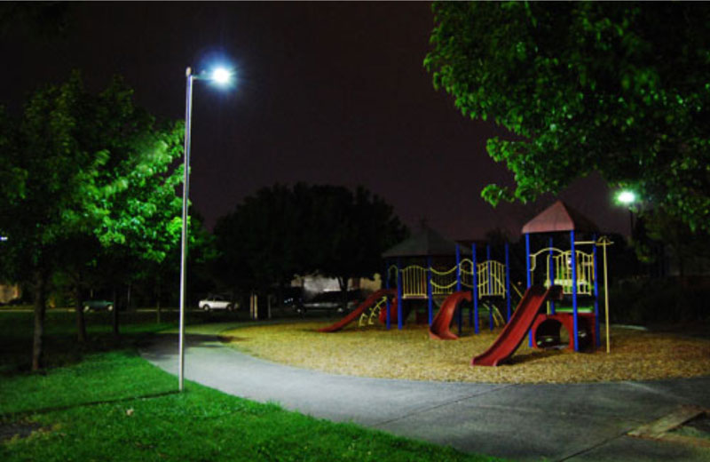
Установка скамеек | 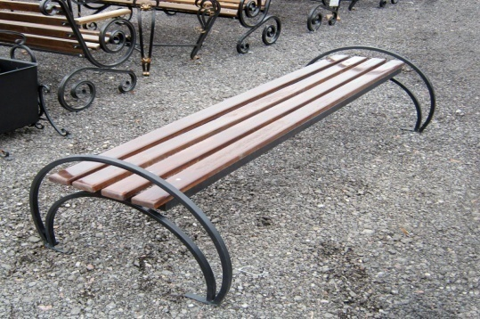
По дополнительному перечню работ
Обустройство пешеходных дорожек | 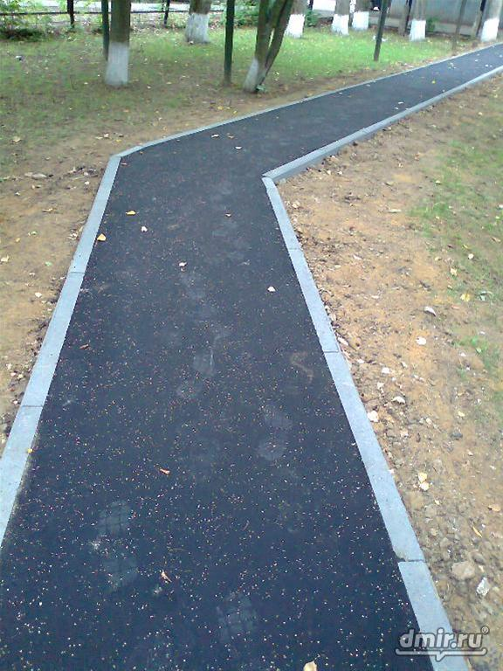
Установка спортивных тренажеров  Установка спортивных тренажеров | 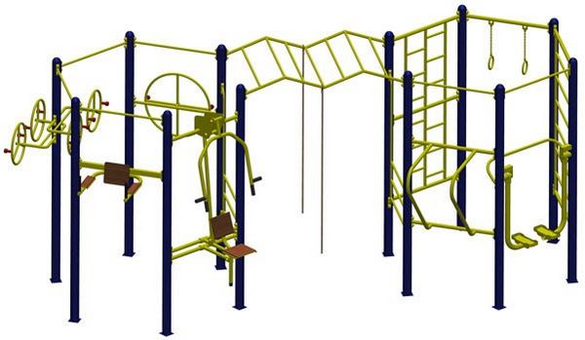
 | 